**Relie** les dessins aux mots dans les 2 graphies.(avec repères de couleurs : fond jaune pour observer les mots en script ; fond bleu pour les mots en majuscules)

**Langage écrit**

Le

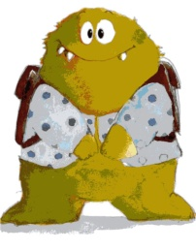

**GLOUPS**

**maman**

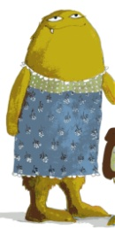

**Rose**

**MAMAN**

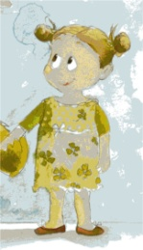

**ROSE**

**Gloups**

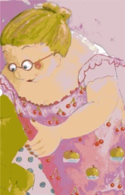

**CROKETTE**

**dame**

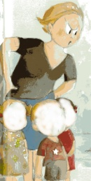

**DAME**

**maîtresse**

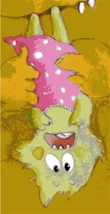

**MAITRESSE**

**Crokette**